Основи програмування

*Додаток 1*

Міністерство освіти і науки України

Національний технічний університет України «Київський політехнічний інститут імені Ігоря Сікорського"

Факультет інформатики та обчислювальної техніки

Кафедра автоматизованих систем обробки інформації

і управління

Звіт

з лабораторної роботи № 1 з дисципліни

«Основи програмування-1

Базові конструкції»

«Дослідження арифметичних циклічних алгоритмів»

Варіант     7

Виконав студент       ІП-02 Прощенко Антон Юрійович

(шифр, прізвище, ім'я, по батькові)

Перевірив              Лебідь Сергій Олександрович

( прізвище, ім'я, по батькові)

Київ 2020

# Лабораторна робота 4 Дослідження арифметичних циклічних алгоритмів Варіант 7

**Мета** – дослідити особливості роботи арифметичних циклів та набути практичних навичок їх використання під час складання програмних специфікацій.

1. Постановка задачі

Для знаходження поточного елемента послідовності можна використати цикл, на кожній ітерації якого ми будемо обчислювати поточний елемент. Для цього ми використаємо закон хi = (i + 1)* хi -2, i = 3, 4, ... , n. Отже, ми матимемо 3 змінні: поточний, попередній і перед попереднім елементи. На кожній операції ми:

● обчислюємо поточний елемент у відповідну змінну (xi)

● “зсуваємо” поточну змінну до попередньої (x_prev := cur)

● “зберігаємо” поточний елемент (x_cur := xi)

Оскільки ми точно знаємо кількість ітерацій, то для алгоритму доцільно використати арифметичний цикл, де лічильник буде від 3 до n.

1. Текст програми

Python:

|  |
| --- |
| n = int(input("enter n: ")) x1 = 1 x2 = 0.3 x_prev = x1 x_cur = x2 xi = 0  # data validation if (n > 2):   # print first 2 elements  print(x1)  print(x2)   # calculate other elements  for i in range(3, n + 1):  xi = (i + 1) * x_prev  x_prev = x_cur  x_cur = xi  print(xi) |

C++:

|  |
| --- |
| #include <iostream> using namespace std;  int main() {  int n;  cout << "enter n: ";  cin >> n;   float x1 = 1;  float x2 = 0.3;  float x_prev = x1;  float x_cur = x2;  float xi = 0;   if (n > 2) {   // print first 2 elements  cout << x1 << "\n";  cout << x2 << "\n";   for (int i = 3; i <= n; i++){  xi = (i + 1) * x_prev;  x_prev = x_cur;  x_cur = xi;  cout << xi << "\n";  }  } } |

1. Копії екранних форм результатів роботи

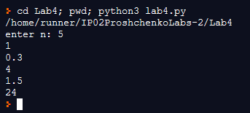

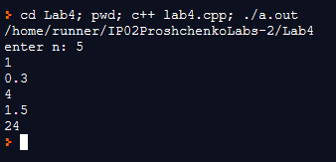

1. Висновок

На цій практичній роботі я дослідив подання операторів арифметичних циклів. Я дослідив математичний ряд та створив алгоритм знаходження послідовності елементів з заданого ряду. У своєму алгоритмі використав арифметичний цикл з певним вхідними даними. В результаті я набув практичних навичок використання арифметичних циклів.